2019 m. LIETUVOS AUTOMOBILIŲ STREET RACE ČEMPIONATO

V ETAPAS

PAPILDOMI NUOSTATAI
2019-09-07
Alytus

- BENDRA INFORMACIJA

  - APIBRĖŽIMAS
- 2019 m. Lietuvos automobilių Street Race čempionato V etapas, - tai oficialios nacionalinės C lygos automobilių sporto varžybos, kurios pravedamos vadovaujantis:
- FIA Tarptautiniu sporto Kodeksu (toliau tekste- TSK) ir jo priedais;
- Lietuvos automobilių sporto Kodeksu (toliau tekste- LASK);
- Lietuvos automobilių sporto varžybų organizavimo ir vykdymo taisyklėmis;
- 2019 m. Lietuvos automobilių Street Race čempionato (toliau tekste - SRČ) reglamentu ir taisyklėmis bei 2019 m. Nacionaliniais techniniais reikalavimais (Techniniais reglamentais) „SGC“ grupės ir „OC“ klasės automobiliams.
- Šiais papildomais nuostatais.
Vieta: Alytus
Vietos adresas: Pramonės g. 16 (buvusio mėsos kombinato teritorija)
Data: 2019 m. rugsėjo 07 d. šeštadienis
  - ORGANIZATORIAUS ADRESAS IR KONTAKTINĖ INFORMACIJA
Organizatoriaus adresas ir kontaktinė informacija:
Organizatorius: VŠĮ automobilių sporto klubas „Marimotorai“
JAR kodas: 304755871
Adresas: Santaikos g. 26, Alytus
Telefonas: +370 614 66550
El. paštas: ask@marimotors.lt

Organizatoriaus teisių perleidėjas: Lietuvos automobilių sporto federacija
JAR kodas: 190642937
Adresas: Savanorių pr. 56, Kaunas
Tel. Nr.: +370 37 350006, +370 615 46710
El. paštas: lasf@lasf.lt
  - OFICIALŪS ASMENYS

Varžybų komisaras: Rimantas Volungevičius +370 610 40550
Varžybų vadovas: Tadas Zdanavičius +370 614 66550
Trasos saugumo viršininkas: Tadas Zdanavičius +370 614 66550
Tech. komisijos pirmininkas: Ligitas Butkus +370 636 54632
Vyr. sekretorė (-ius): Ramunė Karpavičienė +370 662 48499
Vyr. laikininkas: Saulius Vilčinskas +370 633 15700

- PARAIŠKOS, STARTINIAI MOKESČIAI, PROGRAMA IR ATSAKOMYBĖ

Asmeninės ir komandinės paraiškos priimamos teisingai užpildžius paraiškos formas (priedas Nr. 1 ir priedas Nr. 2), jas atsiuntus elektroniniu paštu ask@marimotors.lt iki 2019-09-04 (trečiadienis) 18:00 val. Po šio termino taikomas padidintas startinis mokestis. Papildomas paraiškų priėmimas gali būti vykdomas ir varžybų dieną. Startinis mokestis mokamas iš anksto pavedimu arba varžybų dieną administracinės komisijos metu grynais, jei dalyvis registruojasi varžybų dieną.

Startinių mokesčių lentelė:

 | Mokant pavedimu  iki 09.04 18:00 val. | Mokant pavedimu  nuo 09.05 ir varžybų dieną grynais
Dalyvio mokestis | 40 EUR | 50 EUR
Komandos mokestis | 15 EUR | 15 EUR

Mokėjimo iš anksto pavedimu rekvizitai:
Gavėjas: VšĮ automobilių sporto klubas „Marimotorai“
Gavėjo kodas: 304755871
Gavėjo a/s: LT153500010003420274
Mokėjimo paskirtis: "SRČ" startinis mokestis. Dalyvio vardas, pavardė.

Programa dalyviams:
Dalyviai skirstomi į grupes, pasibaigus išankstinei registracijai skelbiamas organizatoriaus biuletenis kuriame nurodoma kiekvienos grupės administracinės, techninės komisijos laikai, bei įskaitinių važiavimų laikai.
Pirmos grupės administracinė komisija nuo 08:00 val.
Pirmos grupės Tech. komisija nuo 08:15 val.
Pirmos grupė dalyvių susirinkimas 09:45 val.
Pirmos grupės susipažinimas su trasa ir įskaitiniai važiavimai nuo 10:00 val.
Preliminarūs rezultatai varžybų metu skelbiami internete: www.finisas.lt

- DALYVIAI

  - Dalyvauti čempionate gali visi sportininkai, turintys galiojančias LASF ar kitos šalies ASF išduotas D, DJ, E, M kategorijos metines vairuotojo licencijas. Taip pat, varžybų registracijos metu išduotą, vienkartinę M kategorijos licenciją, galiojančią tik varžybų dieną, tačiau ne daugiau kaip dviem pirmiems čempionato etapams.
  - Norintys dalyvauti SRČ, privalo LASF pateikti „Čempionato dalyvio paraišką“ ir LASF sumokėti SRČ dalyvio mokestį (10 €). Dalyvis į SRČ klasifikaciją įtraukiamas, kai sumokėtas dalyvio mokestis. Čempionato dalyviu galima tapti ne vėliau kaip po pirmų dviejų čempionato etapų.
  - Norintys dalyvauti SRČ etape privalo pateikti dalyvio paraišką. Asmeninės ir komandinės paraiškos dalyvauti čempionato etape pateikiamos iki organizatoriaus Papildomuose nuostatuose nurodytos datos.
  - Į komandinę įskaitą gali būti įtraukti tik tie dalyviai, kurie yra įrašyti LASF išduotoje pareiškėjo licencijoje. Licenciją arba jos kopiją pareiškėjas pateikia registracijos metu. Dalyviai, turintys vienkartinę M kategorijos licenciją, į komandinę įskaitą neįtraukiami.
  - Kiekvienas dalyvis, iki varžybų starto, privalo užsiregistruoti administracinėje komisijoje ir pateikti automobilį techninei komisijai.
- Administracinės komisijos metu dalyvis pateikia:
- originalią dalyvio paraišką, jeigu papildomuose nuostatuose nenumatyta kitaip;
- ASF vairuotojo licenciją;
- vairuotojo pažymėjimą;
- draudimo polisą (vienkartinėms licencijoms);
- medicininę pažymą (vienkartinėms licencijoms).
- Techninės komisijos metu dalyvis pateikia:
- automobilio registracijos liudijimą, arba laikiną registracijos pažymėjimą, arba LASF išduotą sportinio automobilio pasą.

- AUTOMOBILIAI. KLASĖS. PADANGOS IR EKIPIRUOTĖ. STARTINIAI NUMERIAI. REKLAMA

- Čempionate dalyvaujama automobiliais, atitinkančiais 2019 metų Nacionalinius techninius reikalavimus (Techninį reglamentą) „SGC“ grupės automobiliams ir 2019 metų Nacionalinius techninius reikalavimus (Techninį reglamentą) „OC“ klasės automobiliams (priedas Nr. 2).
- Automobiliai skirstomi į klases:
SGC1 - automobiliai, kurių apskaičiuotas variklio darbinis tūris iki 1600 cm³;
SGC2 - automobiliai, kurių apskaičiuotas variklio darbinis tūris nuo 1600 cm3 iki 2000 cm3;
SGC3 - automobiliai, kurių apskaičiuotas variklio darbinis tūris nuo 2000 cm3 iki 3000 cm3;
SGC4 - automobiliai, kurių apskaičiuotas variklio darbinis tūris virš 3000 cm3.
OC klasės automobiliai.
- Vienas dalyvis tose pačiose varžybose, tuo pačiu automobiliu gali dalyvauti SGC klasėje pagal apskaičiuotą variklio darbinį tūrį ir OC klasėje. Tuo pačiu automobiliu gali dalyvauti ne daugiau kaip du dalyviai.
- Padangos - leidžiamos tik E žymėjimą turinčios, KET reikalavimus atitinkančios padangos. Padangos gali būti ir restauruotos. Padangų TREADWEAR negali būti mažesnis nei 120 ir turi būti nurodytas ant padangos. „OC“ klasės automobiliams padangų Treadwear neribojamas.
- Etapo Organizatorius turi teisę įvesti papildomas svečių grupes - klases, apie tai pranešdamas papildomuose nuostatuose. Svečių grupės - klasės nepatenka į čempionato įskaitą.
- Varžybų metu sugedusį automobilį dalyvis gali pakeisti į tos pačios klasės automobilį, gavus varžybų Komisaro leidimą. Automobilis turi būti praėjęs techninę komisiją.
- Starto numeriai suteikiami administracinės komisijos metu.
- Startiniai numeriai ir reklama klijuojama kaip nurodyta priede Nr. 3.
- Maksimalus dalyvių skaičius – 100.

- TECHNINĖ APŽIŪRA. VARŽYBŲ VYKDYMAS

- Dalyvių administracinės komisijos, susipažimo su trasa ir starto laikai bus paskelbti papildomu biuleteniu.
- Visi automobiliai turi būti pateikti priešstartinei techninei apžiūrai. Priešstartinė techninė apžiūra yra bendro pobūdžio, kurios metu tikrinami automobilio dokumentai, mašinos markė, saugumo priemonės. Gali būti vykdomas automobilio variklio, agregatų ir mazgų žymėjimas bei tikrinimas.
- Po finišo (paskutinio važiavimo) visi automobiliai gali būti pastatyti ir laikomi organizatoriaus nurodytoje vietoje – Uždarame parke iki atskiro sporto komisaro sprendimo. Detalus automobilio patikrinimas gali būti atliekamas sporto komisarų sprendimu. Bet kokie darbai prie automobilio, be techninio komisaro leidimo, draudžiami.
- Dalyvis turi startuoti jam paskirtu laiku. Startas ne paskirtu laiku leidžiamas varžybų Komisaro leidimu. Varžybų Komisaro sprendimu už tai gali būti taikoma nuobauda.
- Kiekvienam dalyviui čempionato etapo varžybose skiriama ne mažiau keturių važiavimų. Tikslus važiavimų skaičius bus paskelbtas papildomu biuleteniu Trasos ilgis ne mažiau, kaip vienas kilometras Etapo įskaitoje sumuojami visų važiavimų rezultatai.
- Įskaitinių važiavimų metu automobilyje gali būti tik vienas dalyvis, išskyrus atvejį, kai dalyvis yra nepilnametis. Su dalyviu iki 14 metų privalo važiuoti už jį atsakingas asmuo.
- Įskaitinių važiavimų laikų matavimas vykdomas elektroninės aparatūros pagalba. Sugedus elektroninei aparatūrai, galima laiko matavimą atlikti rankiniu laikmačiu.
- Važiavimo metu trasoje atsiradus nenumatytai kliūčiai arba sutrikus elektroninei laiko matavimo įrangai, arba trasai neatitinkant konfigūracijos, varžybų komisaro sprendimu, dalyviui gali būti skiriamas pakartotinis važiavimas, užskaitant prieš tai surinktas baudos sekundes.
- Automobilių techninis aptarnavimas, remontas, užpildymas kuru leidžiamas tik Organizatoriaus nurodytose vietose.

- ATSAKOMYBĖ

  - Organizatorius neatsako už nuostolius, kuriuos patyrė dalyviai treniruočių, susipažinimo su trasa ir varžybų metu. Civilinė, administracinė ir baudžiamoji atsakomybė susipažinimo su trasa, treniruočių ir varžybų metu tenka tiesioginiam kaltininkui.

- TAŠKŲ SKAIČIAVIMAS

  - Atskirose automobilių klasėse dalyvių ir komandų taškai etapo varžybose skaičiuojami pagal Taškų lentelę.
Taškų lentelė:
1 | 2 | 3 | 4 | 5 | 6 | 7 | 8 | 9 | 10
vieta | vieta | vieta | vieta | vieta | vieta | vieta | vieta | vieta | vieta ir toliau
12 | 10 | 8 | 7 | 6 | 5 | 4 | 3 | 2 | 1

  - Komandinė įskaita vykdoma iš trijų geriausių dalyvių surinktų taškų, ne mažiau kaip dviejų skirtingų klasių. Jei komandos visi dalyviai važiuoja vienoje klasėje, komandinės įskaitos taškai skaičiuojami sumuojant dviejų geriausių komandos dalyvių taškus.
  - Esant lygybei, pirmenybė teikiama komandai, surinkusiai daugiau taškų gausiausioje klasėje.

- BAUDOS, PROTESTAI IR APELIACIJA

- Baudos:
- kūgelio vertimas arba pastūmimas iš vietos baudžiamas 5 baudos sekundėmis (toliau „b. s.“); - „falš" startas - 10 b. s. ;
- "bazės" neįvykdymas finiše - 10 b. s.;
- nesustojimas prie „STOP" ženklo baudžiamas komisarų sprendimu nuo 10 iki 20 €;
- važiavimo ne pagal schemą atveju skaičiuojamas blogiausias rezultatas toje klasėje tame važiavime + 10 b. s.;
- iki starto vietos ir po finišo greitis ribojamas iki 20 km/val. Greičio viršijimas, remiantis Lietuvos automobilių Sporto Kodekso (toliau LASK) 12 straipsniu, baudžiamas Komisarų sprendimu; - iš organizatoriaus nurodytos vietos galima išvažiuoti, tik gavus Techninio komisaro leidimą. Dalyviui nevykdant šio reikalavimo anuliuojami jo rezultatai šiame etape;
- užsiregistravusių dalyvių nepranešimas apie nedalyvavimą lenktynėse baudžiamas 15 € bauda. už 5.3. punkto nesilaikymą galima bauda nuo 10 iki 20 €.
- Sportininko ar pareiškėjo nesportiškas elgesys Varžybų komisaro sprendimu, baudžiamas remiantis LASK 12 straipsniu.
- Remiantis LASK 13 str., visi protestai pateikiami raštu sumokant 100 € mokestį, kuris grąžinamas, jeigu protestas patenkinamas. Vienas protestas gali būti teikiamas tik vienam mazgui (detalei, sistemai, mechanizmui).
- Jeigu, remiantis protestu, būtinas dalinis automobilio ardymas, sudaroma komisija: iš varžybų komisarų, protestus padavusių sportininkų atstovų ir sportininkų, prieš kuriuos paduoti protestai, atstovų.
- Užstatas automobilio ardymo atveju:
- vizualinė automobilio patikra lauko sąlygomis, nenaudojant keltuvo bei specialių įrankių (kėbulas, važiuoklė, ratai, stabdžių sistema, vairo mechanizmas, transmisija, variklis bei variklio sistemos, stūmoklio eigos matavimas, variklio apsisukimų ribotuvo patikra) - 0 €.
- tikrinant kėbulą, vairo mechanizmą, stabdžių sistemą, pagrindinį reduktorių, kardaninį veleną - 290 €.
- tikrinant variklio galvutę, stūmoklio eigą, cilindro skersmenį - 1450 €.
- tikrinant variklio bloką, alkūninį veleną, tepalo siurblį - 1450 €.
Protestui nepasitvirtinus, protesto davėjas padengia visas ardyto automobilio atstatymo išlaidas.
- Remiantis LASK 15 str., varžovai gali paduoti apeliaciją dėl protesto priimtų sprendimų. Paduodant apeliaciją, sumokamas 1000 € mokestis, kuris grąžinamas, jei apeliacija patenkinama.
- Bet koks dalyvio ar jo komandos nesportiškas, apgaulingas arba negarbingas elgesys nagrinėjamas varžybų sporto komisaro. Jie turi teisę imtis visų priemonių - iki dalyvių pašalinimo iš varžybų, bei rezultatų anuliavimo.

- APDOVANOJIMAS

- Etapo nugalėtojai ir prizininkai apdovanojami Organizatoriaus įsteigtais prizais (galimi rėmėjų prizai).
- SRČ komandos, užėmusios I-III vietas, apdovanojamos Organizatoriaus taurėmis.
- Nugalėtojai ir prizininkai, nedalyvavę apdovanojimo ceremonijoje, netenka teisės į prizus?

Papildomus nuostatus paruošė:
Tadas Zdanavičius +370 614 66550

Suderinta: Tvirtinu:
Kitų sporto šakų komiteto pirmininkas LASF Generalinis sekretorius
Silverijus Lapėnas Tadas Vasiliauskas

Priedas Nr. 1
2019 m. LIETUVOS AUTOMOBILIŲ STREET RACE ČEMPIONATAS

DALYVIO PARAIŠKA

STARTINIS NUMERIS

(pildo Organizatorius)
Organizatorius: ASK „Marimotorai“, tel.: 861466550, el. paštas.: ask@marimotors.lt

ETAPAS | VIETA | DATA
V | Alytus | 2019-09-07

PAREIŠKĖJAS |  | Jei vairuotojas neturi vairuotojo pažymėjimo, už jį atsako asmuo:
Pavadinimas |  | Vardas
Licencijos Nr. |  | Pavardė
Adresas |  | Gimimo data
Telefonas |  | Parašas
VAIRUOTOJAS |  | AUTOMOBILIS
Vardas |  | Markė
Pavardė |  | Modelis
Licencijos Nr. |  | Valstybinis numeris
Gimimo data |  | Variklio darbinis tūris
Adresas |  | Turbina ir kiti kompresoriai
Telefonas |  | Grupė / Klasė

Aš patvirtinu, kad esu susipažinęs ir suprantu Tarptautinį Sporto Kodeksą, Lietuvos Automobilių Sporto Kodeksą, LASF etikos ir drausmės kodeksą, 2019 metų Lietuvos automobilių Street Race čempionato taisykles, Techninius Reikalavimus. Aš atsakau bei žinau, kad galiu būti nubausti už savo paties ir už su manimi susijusių asmenų elgesį Čempionato metu. Aš pareiškiu, kad esu išanalizavęs šią Paraišką ir, kad pateikta informacija yra teisinga, tiksli ir pilna. Aš suprantu, kad apie bet kokį šios informacijos pasikeitimą turi būti pranešta Organizatoriui. Aš žinau, kad pagal LASK73 str. klaidingos paraiškos laikomos negaliojančiomis ir Pareiškėjas gali būti apkaltintas netinkamu elgesiu, be to, mokestis už dalyvavimą gali būti negrąžinamas. Aš sutinku, kad galutinė instancija sprendžianti ginčus automobilių sporte yra LASF Apeliacinis teismas.

Vairuotojo parašas
Priedas Nr. 2

2019 m. LIETUVOS AUTOMOBILIŲ SLALOMO ČEMPIONATAS
KOMANDINĖ PARAIŠKA

Organizatorius: ASK „Marimotorai“, tel.: 861466550, el. paštas.: ask@marimotors.lt

ETAPAS | VIETA | DATA
V | Alytus | 2019-09-07

Komanda

Pareiškėjo licenCijos NR.

EILĖS NR. | STARTINIS NR. | GRUPĖ / KLASĖ | METINĖS LICENCIJOS NUMERIS | VARDAS, PAVARDĖ
1.
2.
3.
4.

Viso komandoje ................... dalyviai.
Komandos vadovas (atstovas) (vardas, pavardė, parašas)

Priedas Nr. 3

PATVIRTINTA:
LASF Kitų sporto šakų komiteto, 2019-02-07
Protokolo Nr. 1.

2019 m. Lietuvos Street Race ir Slalomo čempionatų reglamentų ir taisyklių priedas Nr. 1
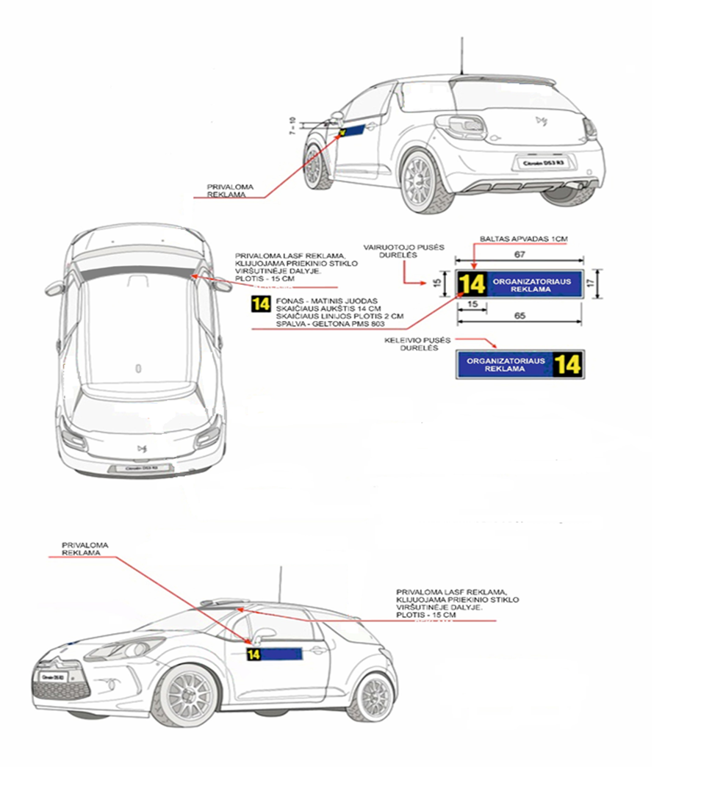
Starto numerių ir reklamos tekstų išdėstymo schema

